Stockholm den 11 maj 2012

**Ladda upp skafferiet inför grillsäsongen**

**Vårsolen sätter fart på grillsäsongen och det är dags att fylla på skafferiet med allt du behöver för att göra dina egna marinader och vinägretter. Zeta vill inspirera konsumenterna med recept och tips i den nya broschyren *Marinad, sås och vinägrett med olivolja*. Broschyren finns att hämta i dagligvaruhandeln och recepten finns även på www.zeta.nu.**

Olivolja är grunden i den italienska matlagningen. Där gör man sin marinad, sås och vinägrett med olivolja. Det fina är att ingredienserna i marinaden, såsen och vinägretten är de samma. Förutom olivoljan behöver du egentligen bara ha vinäger och kryddor hemma. Fernando Di Luca har gjort broschyren *Marinad, sås och vinägrett med olivolja* för att berätta hur enkelt och gott det är att göra sin egen marinad och vinägrett, istället för att köpa färdig. Då bestämmer du själv över smak och inte minst innehåll.  
   
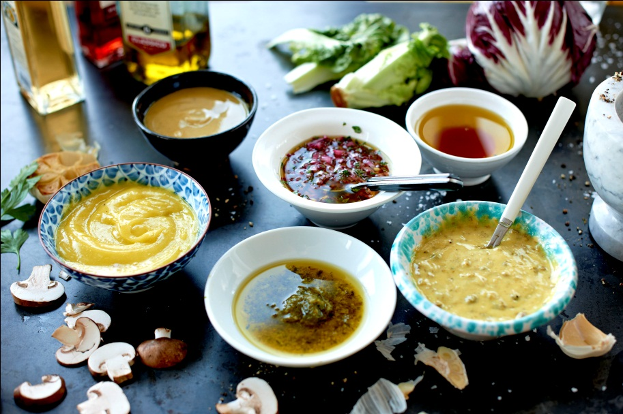  
  
Ditt skafferi är fullt av smaksättare om där finns en god olivolja och en ännu godare vinäger. Tillsammans med salt och nymalen svartpeppar, kanske en klyfta vitlök, lite rivet citronskal eller en tesked senap kan du enkelt göra egna marinader, såser och vinägretter. Prova gärna att använda Zeta Crema di Balsamico som glaze. Mot slutet av grillningen penslar du köttet, fisken eller kycklingen med Crema di Balsamico i omgångar tills du har en fin grillyta.

Några enkla tips som hjälper dig att lyckas vid grillen:

* ***Tänd grillen i tid!***Du behöver tända grillen cirka 30-40 minuter före du ska grilla.
* ***Kolpyramid*** – om du använder vanlig grillkol, och inte briketter, ska du forma kolen i en pyramid och tända på.
* ***Sammetsgrå* *glödbädd***– när kolpyramiden är sammetsgrå sprider du ut kolen till en jämn glödbädd.
* ***Håll gallret rent* –** inget fastnar på ett rent galler!
* ***Finsidan först*** – grilla den finaste sidan först och var inte rädd för värmen.
* ***Grilltid!*** Ungefärlig grilltid för en biff är 2-4 minuter per sida.
* ***Folie* – *grillarens bästa vän!*** Linda in det du grillat i folie och låt det ”gå klart” på egen eftervärme.

Du hittar broschyren *Marinad, sås och vinägrett med olivolja* i dagligvaruhandeln från början av maj samt att alla Zetas recept finns på www.zeta.nu.

För mer information kontakta gärna:

Catrine Bjulehag, PR- och informationsansvarig Di Luca & Di Luca,

08-556 942 10, 0707-48 00 12, catrine.bjulehag@diluca.se, www.diluca.se